Psikolojik Sağlamlığı Yüksek Bireylerin Özellikleri

İyimser, dışadönük ve yeni yaşantılara açıktırlar
Yüksek öz-saygı, öz yeterlilik ve kendini kabul vardır.
Kendine güvenleri yüksektir.
Etkili iletişim becerilerine sahiptirler.
Stresli ve travmatik olaylarla mantıklı bir şekilde mücadele ederler.
Yeni durumlara çabucak adapte olabilirler.
Arkadaşlıklar geliştirmede yeteneklidirler.

İnsanların da istiridyeler gibi zorluklarla mücadele ederken kullandığı bir yetenekleri vardır:
Psikolojik Sağlamlık

Psikolojik sağlamlık, oldukça zor koşullara rağmen, kişinin bu olumsuz koşulların üstesinden başarıyla gelebilme ve uyum sağlayabilme yeteneğidir.
Psikolojik sağlamlık, bir kişilik özelliği değildir. Hepimiz bu yeteneğe sahibiz
Psikolojik sağlamlık, kişiden kişiye değişen, zaman içinde artabilen veya azalabilen bir özelliğe sahiptir.
İnci' nin Hikayesi...
Değerli bir mücevher olan inci, istiridyenin içine giren yabancı maddelerden kendini koruma mekanizmasının sonucu oluşur. İstiridye, yabancı maddeyi sedef mineraliyle sarar.
Zaman geçtikçe daha çok sedef ile kaplanan bu yabancı madde en sonunda parlak ve sert bir taşa dönüşür. İşte bu taşa inci denir.

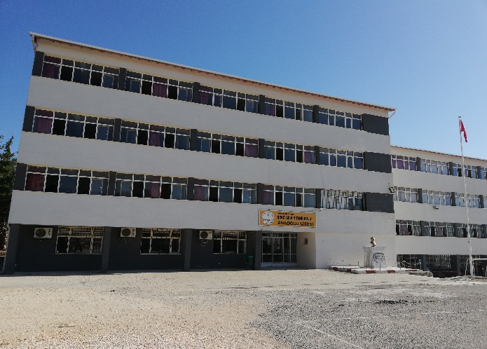

Ş.A.T.A.L REHBERLİK SERVİSİ

PSİKOLOJİK SAĞLAMLIK EL BROŞÜRÜ

Psikolojik Sağlamlığımızı Arttırmak İçin Öneriler-Okul/ÜniversiteOkul/Üniversite Psikolojik Sağlamlığımızı Arttırmak İçin Öneriler
Zorlukla karşılaşınca durup düşünmek. Sorun üzerine çalışıp, yeni yöntemler geliştirmeye bakmak.
Değişimin hayatın bir parçası olduğunu kabul etmek.
İleriye dönük hedefler koymak ve bu hedef doğrultusunda ilerlemek.

"Engeller, sıradan insanlara sıra dışı olsunlar diye tanınan fırsatlardır."
Psikolojik Sağlamlık
Düştüğün yerden kalkabilmek, geri gelebilmek...

PSİKOLOJİK SAĞLAMLIĞI ARTTIRMADA PRATİKTE YAPILACAK ŞEYLER NELER PEKİ?
PSİKOLOJİK DANIŞMAN SEDA TUBA CANPOLAT
PSİKOLOJİK DANIŞMAN VAKKAS ALKAN

"Yaşamın gerçek amacı kişinin sürekli olarak kendini kanıtlamaya çalışmasından çok yaşamdan doyum bulmasıdır..."

Gerektiğinde profesyonel yardım alın:
-Okul/Üniversite Rehberlik ve Psikolojik Danışmanlık Servisleri
-Psikolojik Danışmanlar
-Öğrenci Danışma Büroları
-Çocuk ve Genç Psikiyatrisi Uzmanları
-Psikiyatri Uzmanları
-Psikologlar
Yaşamın anlamlı ve değerli olduğunun farkında olmak.

Kendinize güvenmek.

Bilginizi arttırmak. Doğru bilgi hayat kurtarır.
Etrafınızdakilerle iyi ilişkiler kurmak, yeni bağlantılar
kurmaya çalışmak.
Bedenimize iyi bakmak, sağlığımıza
dikkat etmek.
Problemler karşısında kullanılabilecek aktif başa çıkma yöntemlerini bilmek.(Çözüm odaklı düşünme, duygu yönetimi, alernatifler üretme
vb.)
İyimser bakış açısına sahip olmak. (Gelecek için
umut taşımak.)
Zaman yönetimini öğrenmek.
Zorluk gelmeden kaynaklarınızı belirlemek ve acil
durum planı yapmak

